“Año de la Esperanza y Fortalecimiento de la Democracia”
UNIVERSIDAD PERUANA UNIÓN SEDE JULIACA
FACULTAD DE INGENIERÍA Y ARQUITECTURA

ESCUELA PROFESIONAL DE INGENIERÍA DE SISTEMAS


Nombre del Trabajo:
Manual de Usuario

ASIGNATURA:
Pruebas y Despliegue del Software

DOCENTE:
Ing. David Mamani Pari

PRESENTADO POR:
- APAZA YUCRA, Elvis Jesus
- QUISPE QUISPE, Yunior Benito
- MAMANI VARGAS, Anthony Kelman
- RAMOS COAQUIRA, Jeimy Paul

SEMESTRE: Grupo:
VII I

JULIACA – PUNO – PERÚ
2026

INTERFAZ PRINCIPAL DE GESTION Y CONTROL DEL TRANSPORTISTA
- Logueo
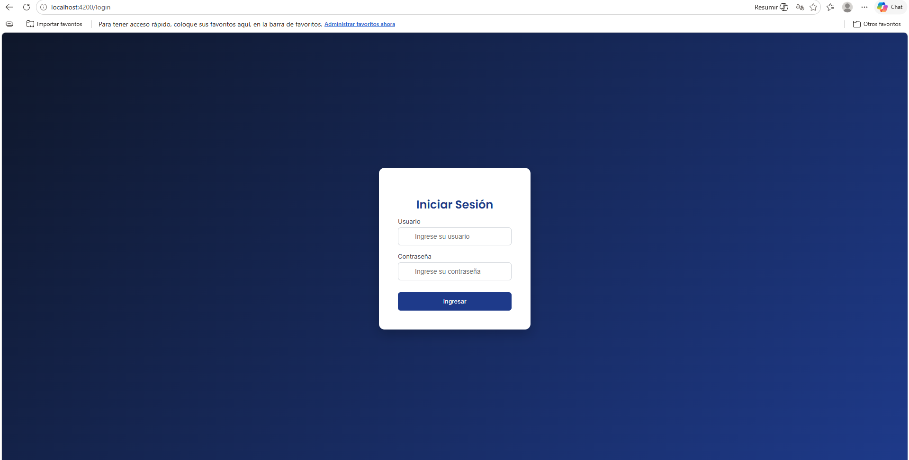
- Creamos al Transportista
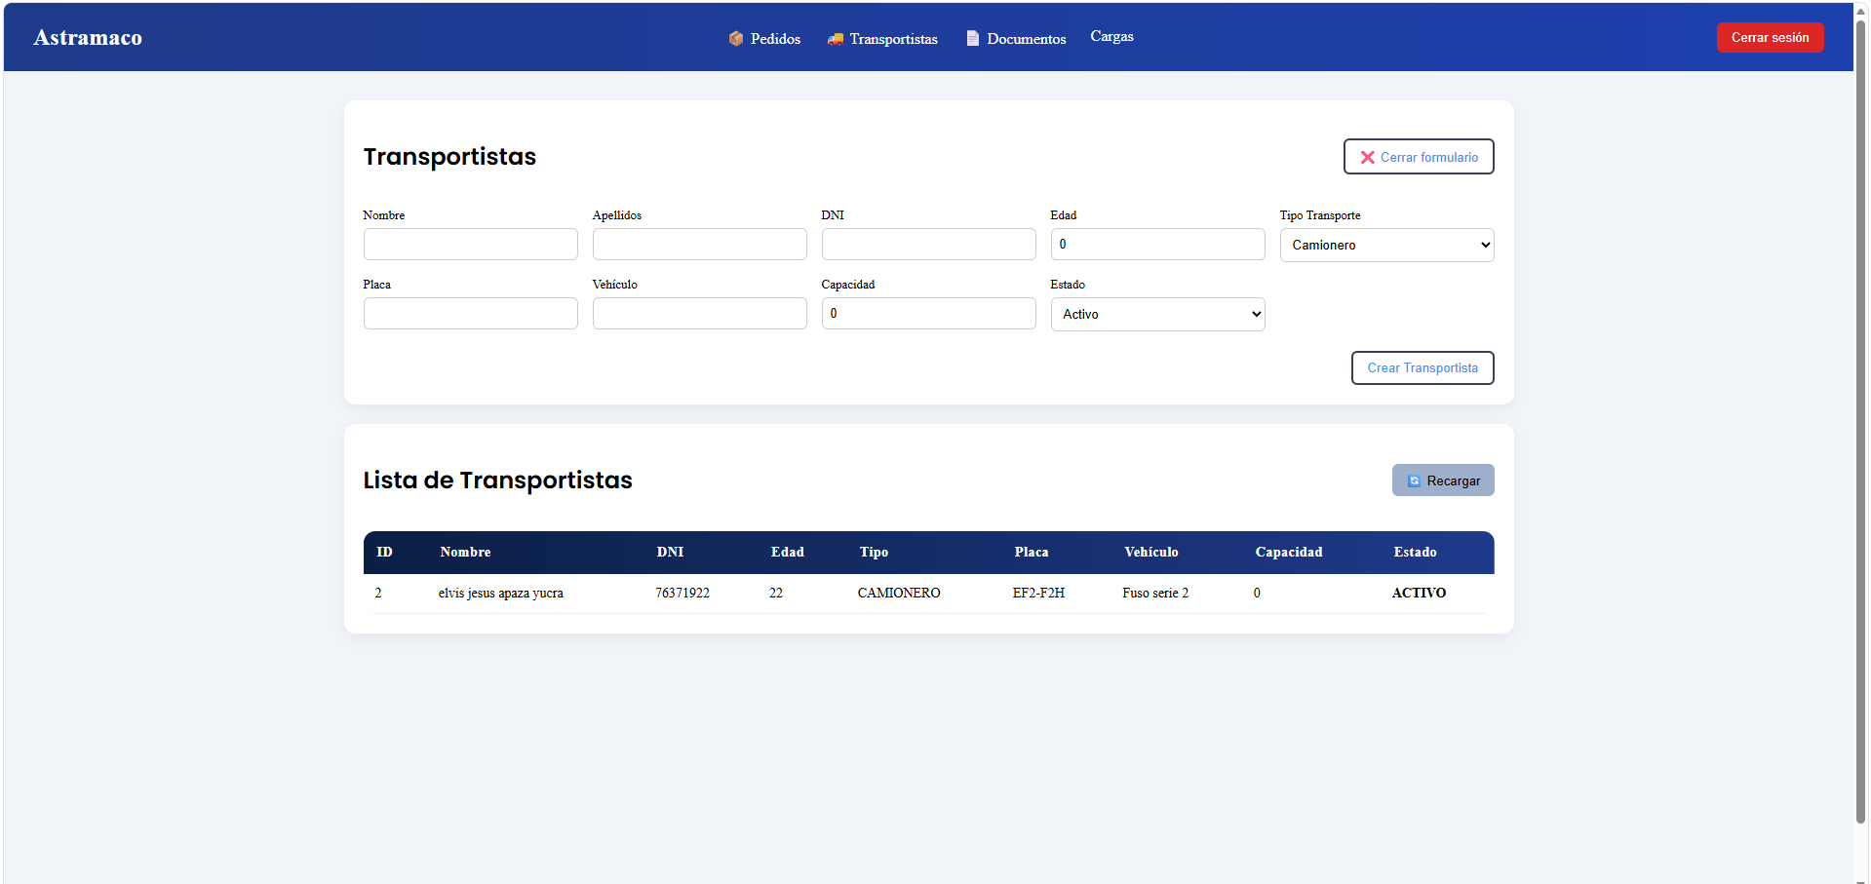
- Asignamos documentos
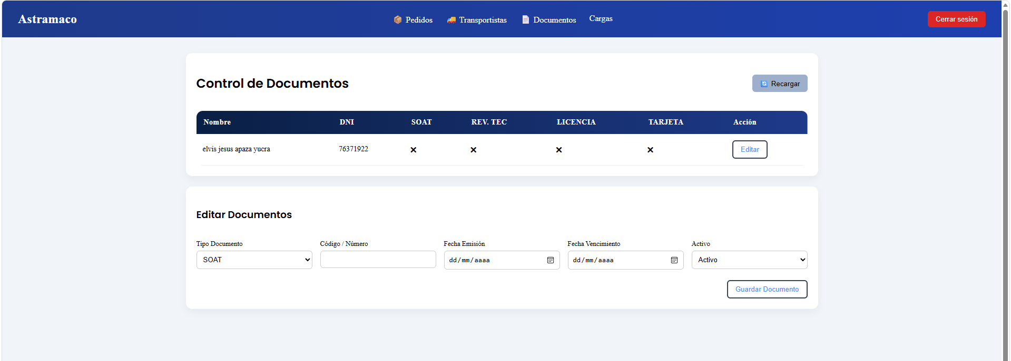
- Creamos Pedido (Sabiendo si el conductor Tiene Stock)
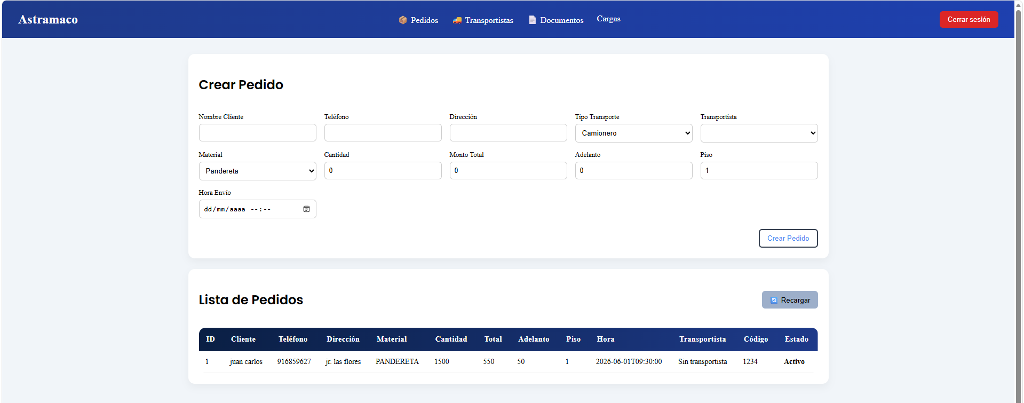
- Listado de Transportistas con carga disponible
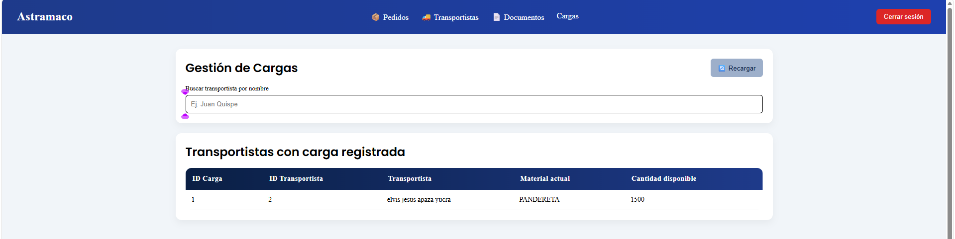

INTERFAZ APP DEL TRANSPORTISTA PARA SU CONTROL DE DOCUMENTOS, STOCK, PEDIDOS
- LOGUEO
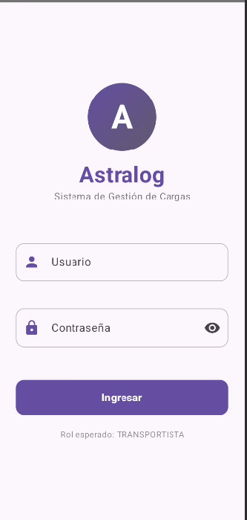
- VENTANA PRINCIPAL DE LA APP
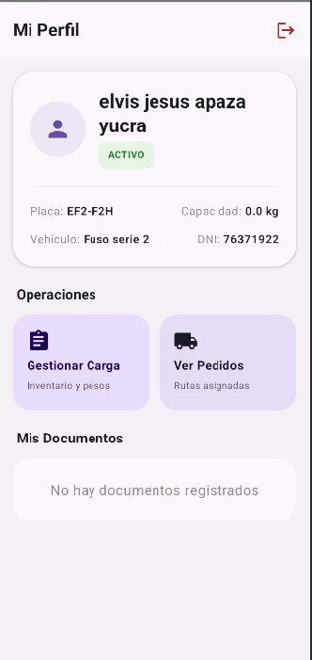
- CONTROL DE CARGA
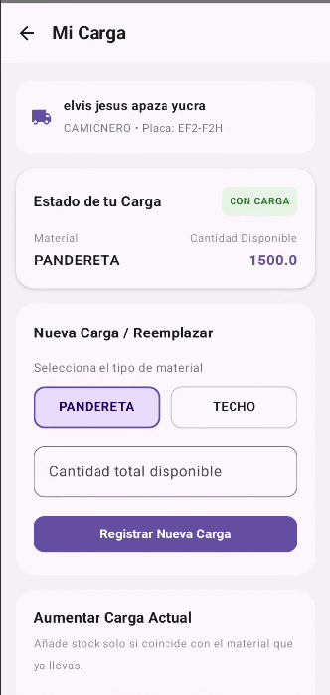
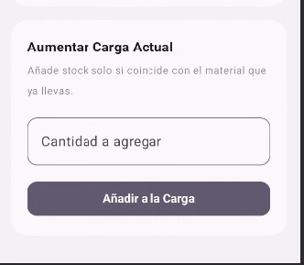
- PEDIDOS ASIGNADOS
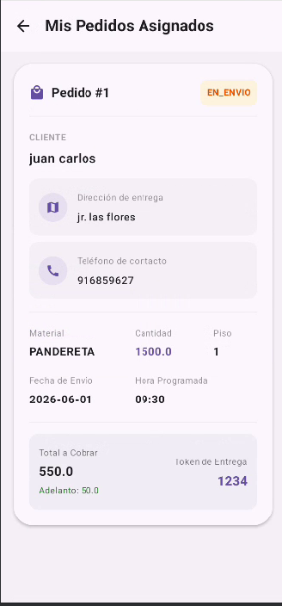

- PARTE BAJA PARA VER DOCUMENTOS
